**<수정> 11페이지 중간제목 이후부터 시사점 이전까지 전체 교체**

**중산층이 인공지능에 의한 자동화 영향에 더 크게 영향을 받을 전망**

교육이나 소득 수준 측면으로 나누어 볼 경우 중위계층의 고위험군 비중이 높은 것으로 나타난 것도 주목할 만한 점이다. 교육 수준별 고위험군 비중은 고졸 46%, 전문대졸 44%, 대졸 37% 순으로 높게 나타났다. 학력별로 직업 분포를 살펴보면, 고졸~대졸에 3대 리스크 직종의 비중이 45% 이상으로 높게 나타난다. 반면 학력이 낮아질수록 농림어업 숙련직과 단순노무직의 비중이 높은 것으로 나타났으며, 학력이 높을수록 관리자와 전문직의 비중이 비례하여 높은 것으로 나타났다.

**그림11. 교육수준별 고위험군 비중**

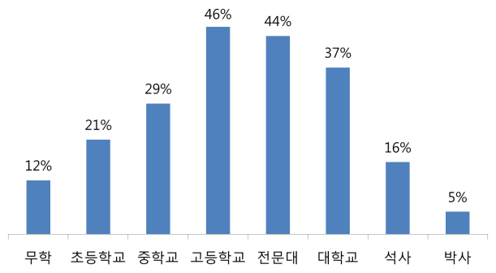

**<추가> 그림12. 학력별 직업 분포 <수정>**

소득 수준별로도 중간 소득 수준의 고위험군 비중이 상대적으로 높게 나타났다. 월평균 소득 수준이 200~300만원인 취업자의 고위험군 비중이 가장 높았다. 200~300만원을 기점으로 소득이 낮거나 높은 경우 모두 고위험군 비중이 낮아지는 것으로 나타났다. 소득수준별 직업 분포도 학력수준별 직업 분포의 패턴과 유사하다. 고위험군 비중이 높았던 중간소득에서 3대 리스크 직업의 비중이 약 50%에 육박하며 높은 것으로 나타났다. 반면, 소득이 낮을수록 농림어업 숙련직과 단순노무직의 비중이 높은 것으로 나타났으며, 반대로 관리자와 전문직의 비중이 소득 수준에 비례하여 높아지는 모습이었다. 인공지능에 의한 자동화의 위험이 과거의 기술과 마찬가지로 향후에 중산층에 영향이 클 것임을 보여주는 결과다.

**<수정> 그림11. 소득수준별 고위험군 비중**

**<추가>그림13. 소득수준별 직업 분포**

이미 정형화된 일자리를 컴퓨터가 대체하는 과정에서도 중숙련 일자리의 비중이 크게 감소하면서 노동시장의 양극화가 심화된 바 있다.[1] Worldbank(2016)에 따르면, 90년대 중반 이후 대부분의 국가들에서 고숙련 일자리가 증가하고, 저숙련 일자리가 증가하거나 소폭 감소하는 동안, 중숙련 일자리의 비중은 크게 감소한 것으로 나타난다. 인공지능의 발전으로 비정형화된 업무까지 자동화될 경우에도 중산층이 가장 큰 영향을 받게 된다면, 사회의 양극화 문제가 훨씬 더 심해질 우려가 있는 것이다.

**그림12. 기술 숙련도별 일자리 증가 기여도 변화(1995~2012, %p)**

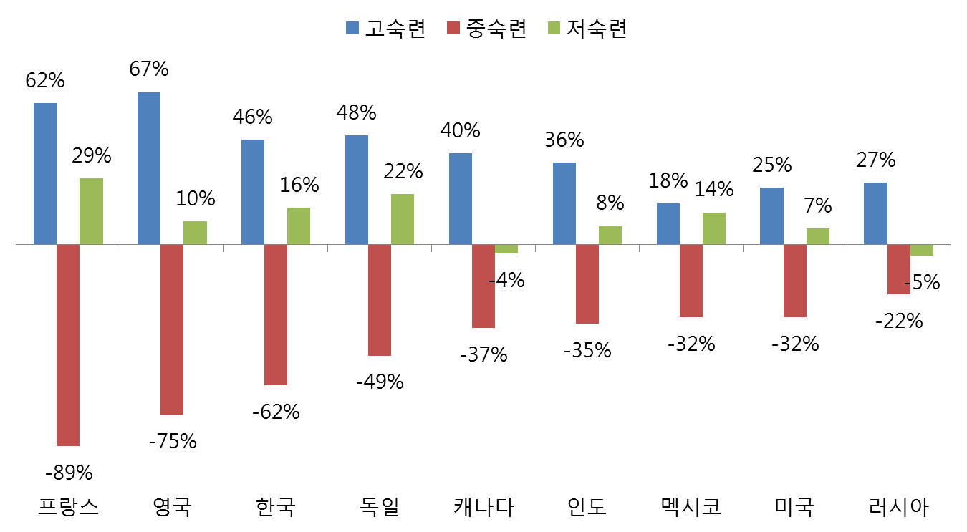

자료: Worldbank(2016)  
주: 1995~2012년 기간 숙력도별 증가한 일자리에 대한 기여율

1. Acemoglu, D. and D. Autor, “Skills, Tasks and Technologies: Implications for Employment and Earnings”, 2010